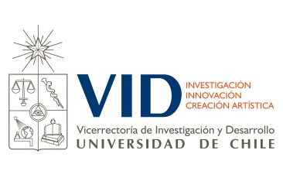

Seminario Internacional de Patentamiento
23 de marzo de 2016 – 08:30 a 13:30 horas
Sala B05, Facultad de Ciencias Físicas y Matemáticas. Beauchef Nº 851

Programa
08:30 – 09:00 Acreditación y bienvenida
09:00 – 09:20 Palabras de Bienvenida
Director de Innovación VID Edgardo Santibáñez
“Innovación basada en ciencia en las Universidades”

09:20 – 09:30 Presentación de Barry Lewin, Dr. Luis Quiñones
09:30 – 10:30 Barry Lewin, abogado especialista en Propiedad Industrial
“Softwate-based patents in the U.S and beyond”

10:30 – 11:00 Barry Lewin - abogado especialista en Propiedad Industrial
“Consideratons for the inventors in preparing global patent applications, including the U.S”

11:00 – 11:20 Coffee
11:20 – 12:20 Dr. Silvia Salvadori – Patent Attorney – PhD en Biotecnología.
“Patent considerations for biotechnology, chemestry and medical devices”

12:20 – 12:50 Barry Lewin - abogado especialista en Propiedad Industrial
“Global patent portfolio management”

12:50 – 13:10 Dr. Dagoberto Soto – Presidente de la Asociación de Peritos de Propiedad Industrial de Chile
“Situación actual del patentamiento en Chile: principales desafíos”

